Приложение № 1
к приказу Северо-Кавказского
территориального управления
Росрыболовства
от « » _14.01.2025 г. №

ИЗВЕЩЕНИЕ
О проведении аукциона в электронной форме на право заключения договора пользования рыбоводным участком, расположенным на водном объекте или его части, прилегающем к территориям муниципального образования Республики Дагестан
- Организатор аукциона в электронной форме и реквизиты решения о проведении аукциона в электронной форме;
Северо-Кавказское территориальное управление Федерального агентства по рыболовству.Решение о проведении аукциона принято в соответствии с приказом Северо-Кавказского территориального управления Федерального агентства по рыболовству от
« 14 » _01 2025 г. №
2. Место нахождения, адрес электронной почты и телефон организатора аукциона в электронной форме;
Место нахождения: Республика Дагестан, 367000, г. Махачкала, ул. Танкаева, 67.
Адрес электронной почты: info@sktu.fish.gov.ru
Контактные телефоны: 8(8722)64-01-67 (Отдел среды обитания и организации воспроизводства водных биологических ресурсов).
3. Оператор электронной площадки, на которой планируется проведение аукциона в электронной площадке; http://www.torgi.gov.ru; и электронной площадке РОСЭЛТОРГ https://178fz.roseltorg.ru/; соответственно.

4. Предмет аукциона в электронной форме, в том числе сведения о рыбоводном участке, включая его местоположение, площадь, границы, географическую карту и (или) схему рыбоводного участка, а также ограничения, связанные с использованием рыбоводного участка.
Предмет договора, включающий срок договора, местоположение и площадь рыбоводного участка; минимальный объем и видовой состав объектов аквакультуры, подлежащих разведению и (или) содержанию, выращиванию, а также выпуску в водный объект и изъятию из водного объекта в границах рыбоводного участка, определенные в соответствии с методикой, утвержденной Министерством сельского хозяйства Российской Федерации; основания и условия, определяющие изъятие объектов аквакультуры из водных объектов в границах рыбоводного участка; сведения об объектах рыбоводной инфраструктуры; мероприятия, которые относятся к рыбохозяйственной мелиорации и осуществляются рыбоводным хозяйством; обязательства рыбоводного хозяйства осуществлять мероприятия по охране окружающей среды, водных объектов и других природных ресурсов; обязательства рыбоводного хозяйства представлять в порядке, установленном Министерством сельского хозяйства Российской Федерации, отчетность об объеме выпуска в водные объекты и объеме изъятия из водных объектов аквакультуры;

№  п/п | Сведения о рыбоводном участке и местоположение | Координаты рыбоводного участка  (система координат (Лот№1-5 МСК-05) |  |  | Вид водопользования | Описание границ рыбоводного участка | Площадь рыбоводного участка, га
1. | РСО-Алания, Алагирский район, в районе с. Нижний Зарамаг. СРЗУ ЗУ 2 |  |  |  | Обособленное водопользование для осуществления аквакультуры | Часть акватории водного объекта, ограниченная последовательным соединением точек, (1-2, 2-3, 3-4, 4-5, 5-6,6-7,7-8,8-9,9-10,10-11,11-12,12-1) | 7,5321 га
  Х -23482.20
  Х -23485.33
  Х -23446.80
  Х -23425.82
  Х -23374.74
  Х -23321.71
  Х -23288.40
  Х -23290.95
  Х -23287.87
  Х -23316.94
  Х -23343.37
  Х -23417.59
  Х -23482.2
  Y -282847.24
  Y -283167.49
  Y -283179.11
  Y -283179.11
  Y -283222.54
  Y -283233.60
  Y -283242.22
  Y -283196.07
  Y -282772.73
  Y -282796.88
  Y -282806.28
  Y -282832.68
  Y -282847.24
2 | РСО-Алания, Алагирский район, в районе с. Нижний Зарамаг. СРЗУ ЗУ 3 |  |  |  | Обособленное водопользование для осуществления аквакультуры | Часть акватории водного объекта, ограниченная последовательным соединением точек, (1-2, 2-3, 3-4, 4-5,5-6,6-7,7-8,8-9,9-10,10-11,11-12,12-13,13-14,14-15,15-16,16-17,17-18,18-19,19-20,20-21,21-22,22-23,23-24,24-25,25-26,26-1) | 7,5701 га
  Х -22242.16
  Х -22345.80
  Х -22277.43
  Х -22242.16
  Х -22166.66
  Х -22150.93
  Х -22128.73
  Х -22111.39
  Х - 22082.04
  Х -22047.18
  Х -21998.80
  Х -21984.80
  Х -21969.00
  Х -21956.71
  Х -21942.82
  Х -21938.88
  Х -21935.04
  Х -21930.81
  Х -21825.05
  Х -21894.78
  Х -21954.21
  Х -21960.90
  Х -21980.23
  Х -22044.65
  Х -22076.97
  Х -22179.79
  Х -22242.16
  Y-283448.29
  Y-283557.35
  Y-283601.09
  Y-283623.66
  Y-283661.95
  Y-283666.40
  Y-283682.44
  Y-283697.39
  Y-283731.72
  Y- 283766.51
  Y- 283833.16
  Y- 283860.97
  Y-283892.34
  Y-283926.14
  Y-283964.35
  Y-283977.82
  Y-283990.98
  Y-284005.46
  Y-283933.71
  Y-283830.94
  Y-283743.33
  Y-283711.43
  Y-283619.21
  Y-283576.26
  Y-283554.71
  Y-283534.64
  Y-283448.29
3 | Водохранилище  Миатлинского ГЭС (около  с.СтароеЗубутли,  Казбековский район) | 1.22⁰06`28``;29⁰48`65``  2.22⁰06`35``;29⁰48`72``  3.22⁰06`35``;29⁰49`24``  4.22⁰06`15``;29⁰49`23``  5.22⁰06`00``;29⁰49`20``  6.22⁰05`87``;29⁰49`22``  7.22⁰05`65``29⁰49`31``  8.22⁰05`48``;29⁰49`40``  9.22⁰05`20``;29⁰49`57``  10.22⁰05`13``;29⁰49`64``  11.22⁰04`93``29⁰49`81``  12.22⁰04`79``;29⁰50`02``  13.22⁰04`61``;29⁰50`21``  14.22⁰04`40``;29⁰50`48``  15.22⁰04`15``;29⁰50`72``  16.22⁰03`50``;29⁰50`03``  17.22⁰03`82``;29⁰49`69``  18.22⁰04`47``;29⁰48`99``  19.22⁰04`80``;29⁰48`85``  20.22⁰05`06``;29⁰48`63``  21.22⁰05`26``;29⁰48`36``  22.22⁰05`41``;29⁰48`32``  23.22⁰05`58``;29⁰48`30``  24.22⁰05`64``;29⁰48`35``  2522⁰05`69``;29⁰48`45``  26.22⁰06`06``;29⁰48`63``  27.22⁰06`13``29⁰48`53``  28.22⁰06`23``;29⁰48`55`` |  |  | Обособленное водопользование для осуществления аквакультуры | Часть акватории водного объекта, ограниченная последовательным соединением точек, (1-2, 2-3, 3-4, 4-5, 5-6, 6-7, 7-8, 8-9, 9-10, 10-11, 11-12, 12-13, 13-14, 14-15, 15-16, 16-17, 17-18, 18-19, 19-20, 20-21, 21-22, 23-24, 24-25, 25-26, 26-27,27-28,28-1) | 2.72
4 | Русло р. Сулак  c.Миатли, Казбековский район | 1.22⁰81`91``;29052`69``  2.22⁰82`77``; 29053`43``  3.22⁰83`61``;29054`15``  4.22⁰83`60``; 29054`27``  5.22⁰81`68``;29053`11`` |  |  | Обособленное водопользование для осуществления аквакультуры | Часть акватории водного объекта, ограниченная последовательным соединением точек, (1-2, 2-3, 3-4, 4-5, 5-1) | 0,64
5 | Республика Дагестан, Хунзахский район, Гоцатлинское водохранилище, | X- 165005,18  X- 165082,08  X- 165021,64  X- 164944,74 | Y-300683,79  Y-300747,72  Y-300827,53  Y-300763,6 |  | Обособленное водопользование для осуществления аквакультуры | Часть акватории водного объекта, ограниченная последовательным соединением точек , (1-2, 2-3, 3-4, 4-1) | 1,0 га
6 | Местоположение рыбоводного участка: Водохранилище Миатлинского ГЭС с. Старое Зубутли, Казбековский район Республики Дагестан | X-222528,67  X-222448,56  X-222394,85  X-222352,53  X-222306,99  X-222224,81  X-222071,30  X-221979,50  X-221921,34  X-221841,79  X-221758,50  X-221685,23  X-221610,21  X-221483,32  X-221452,20  X-221375,02  X-221423,65  X-221581,78  X-221932,14  X-222025,41  X-222104,13  X-222214,33  X-222255,44  X-222338,59  X-222370,12  X-222446,47 | Y-293283,502  Y-293484,383  Y-293537,4344  Y-293626,145  Y-293686,446  Y-293721,357  Y-293751,348  Y-293744,589  Y-293718,5310  Y-293696,1611  Y-293689,3712  Y-293700,0413  Y-293728,3914  Y-293843,1915  Y-293927,1716  Y-293910,1117  Y-293793,8018  Y-293644,4219  Y-293633,9720  Y-293666,9421  Y-293679,2622  Y-293660,1223  Y-293634,8024  Y-293557,0425  Y-293492,3626  Y-293248,44 |  | Обособленное водопользование для осуществления аквакультуры | Часть акватории водного объекта, ограниченная последовательным соединением точек , (1-2, 2-3, 3-4, 4-5, 5-6, 6-7, 7-8, 8-9, 9-10, 10-11, 11-12, 12-13, 13-14, 14-5,15-16,16-17.17-18,18-19,19-20,20-21,21-22,22-23,23-24,24-25,25-26) | 10,2 га

В соответствии с частью 3,4 статьи 9 Федерального закона от 02.07.2013г. №148-фз « Об аквакультуре (рыбоводстве) и о внесении изменений в отдельные законодательные акты Российской Федерации»;
Договор пользования рыбоводным участком подлежит досрочному расторжению в соответствии с гражданским законодательством в одностороннем порядке по требованию собственника рыбоводного участка в случае использования рыбоводного участка с нарушением требований федеральных законов или неосуществления рыбоводным хозяйством в течение двух лет подряд деятельности, предусмотренной договором пользования рыбоводным участком, с момента установления уполномоченным Правительством Российской Федерации федеральным органом исполнительной власти факта неосуществления указанной деятельности.

Изменение существенных условий договора пользования рыбоводным участком, а также передача, уступка прав третьим лицам по такому договору не допускаются.

Схема водного объекта с границами рыбоводного участка № 1
РСО-Алания, Алагирский район, в районе с. Нижний Зарамаг. СРЗУ ЗУ 2
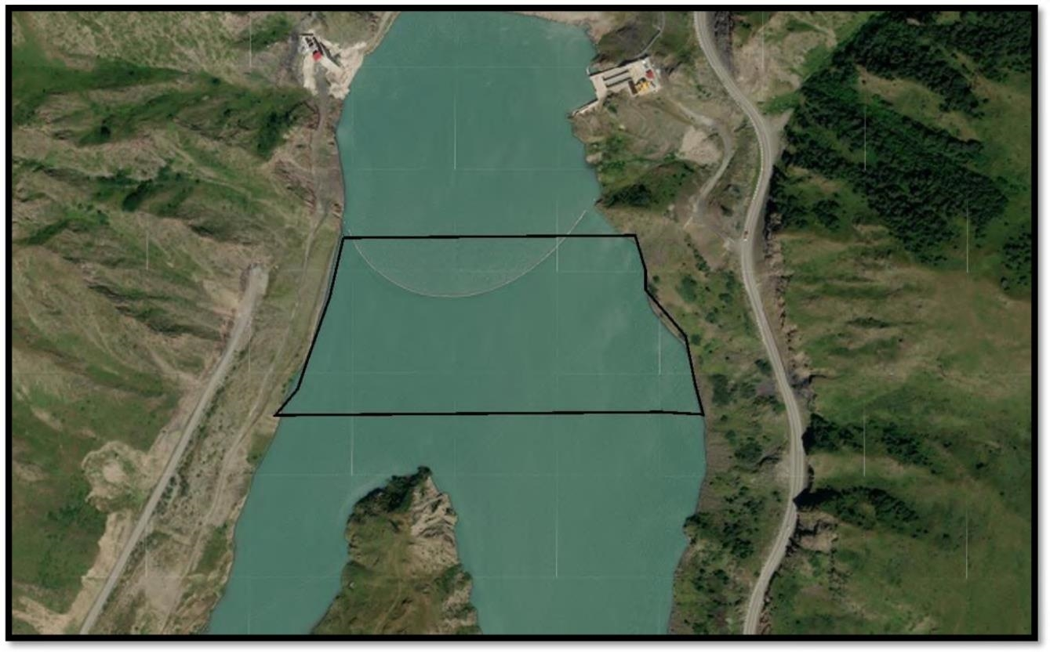

Схема водного объекта с границами рыбоводного участка № 2
РСО-Алания, Алагирский район, в районе с. Нижний Зарамаг. СРЗУ ЗУ 3

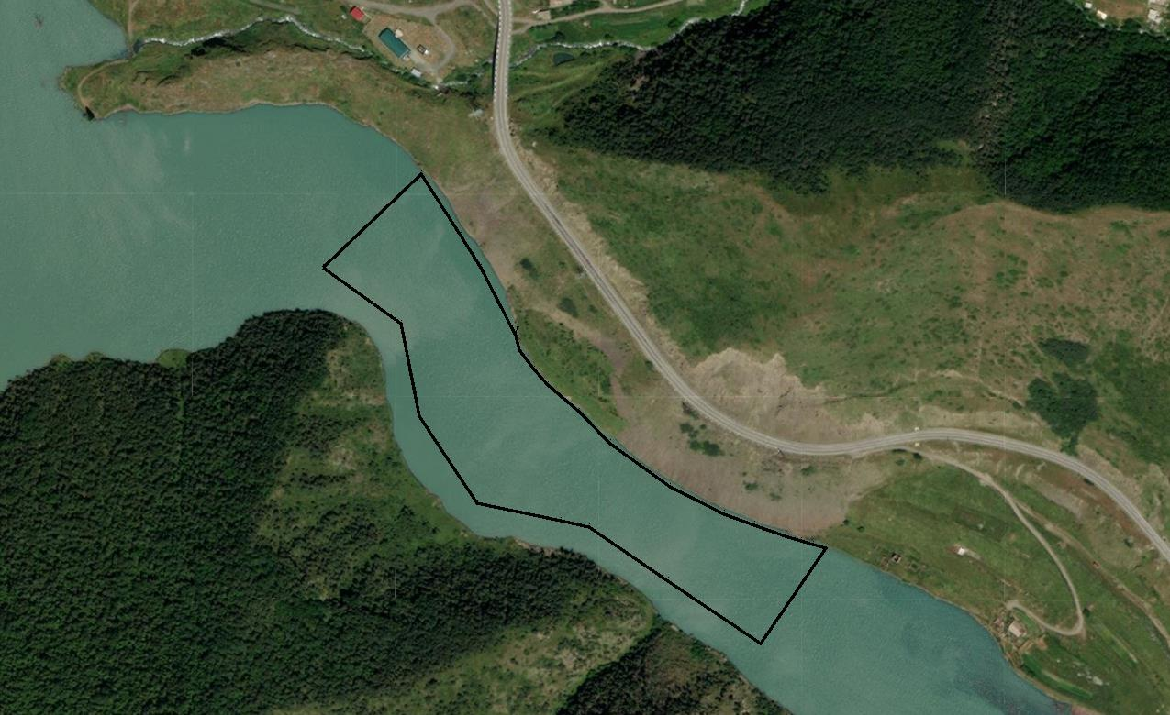

Схема водного объекта с границами рыбоводного участка № 3
Водохранилище Миатлинской ГЭС (с. Старое Зубутли), Казбековский район
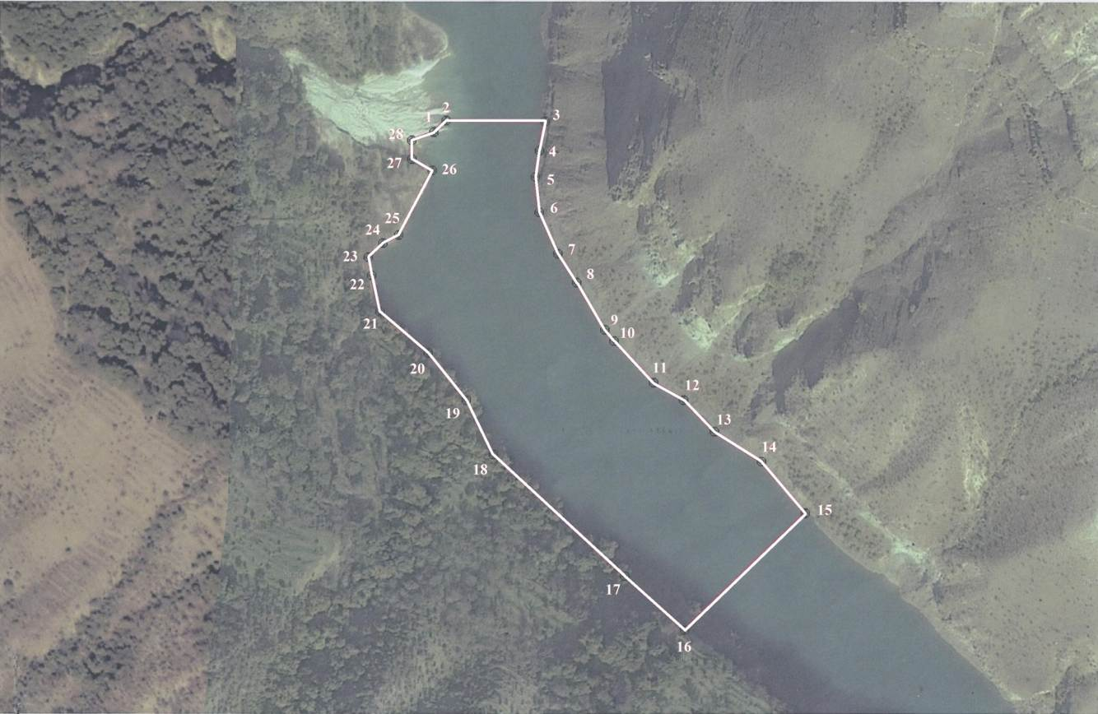

Схема водного объекта с границами рыбоводного участка № 4
Русло реки Сулак (с. Миатли, Казбековский район)

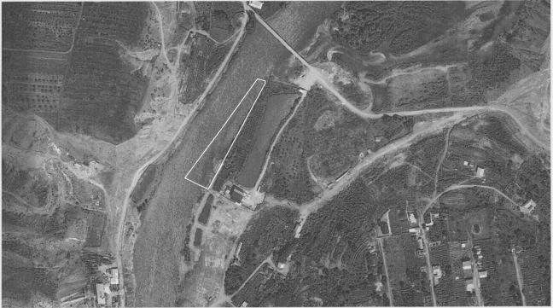

Схема водного объекта с границами рыбоводного участка № 5
Республика Дагестан, Хунзахский район, Гоцатлинское водохранилище.

Схема водного объекта с границами рыбоводного участка № 6
Республика Дагестан, Казбековский район, Миатлинское водохранилище или участок реки, расположенное не далеко от въезда в село старое Зубутли, Казбековского района

5. Срок договора в соответствии с частью 5 статьи 9 Федерального закона "Об аквакультуре (рыбоводстве) и о внесении изменений в отдельные законодательные акты Российской Федерации".
Договор пользования рыбоводным участком будет заключен с победителем аукциона электронной форме сроком на 25 (двадцать пять) лет.

6. Дата, время начала и окончания срока подачи заявок об участии в аукционе электронной форме.
Дата, время начала срока подачи заявок: 10:00 (время московское) 15.01.2025 г.
Дата, время окончания срока подачи заявок: 11:00 (время московское) 17.02. 2025 г.

7. Дата и время подачи предложений о цене предмета аукциона в электронной форме.
Ход проведения процедуры подачи предложений о цене фиксируется оператором электронной площадки в электронном журнале, который направляется организатору аукциона в электронной форме в течение одного часа с момента завершения приема предложений о цене. Дата и время проведения аукциона в электронной форме: 24.02.2025 г. 11:00 (время московское) 2025 г.

8. Начальная цена предмета аукциона электронной форме, а также «шаг аукциона»;

№ лота | Начальная цена предмета аукциона электронной форме (НЦПА) (руб.) | «Шаг аукциона» (руб.)  (5 процентов НЦПА)
1. | 60 240,0 | 3 012,0
2. | 60 560,0 | 3 028,0
3. | 23 419,0 | 1 171,0
4. | 5 510,0 | 275,0
5. | 8 610,0 | 430,0
6. | 87 822,0 | 4 391,0

9. Размер задатка, а также порядок его внесения и возврата;

№ лота | Размер задатка (руб.) 40 процентов НЦПА
1. | 24 096,0
2. | 24 224,0
3. | 9 367,0
4. | 2 204,0
5. | 3 444,0
6. | 35 129,0

Порядок внесения заявителями задатка:

Задаток для участия в аукционах в электронной форме вносится участником аукциона в электронной форме только путем зачисления денежных средств на лицевой счет, открытый участнику аукциона в электронной форме оператором электронной площадки для учета проведения операций по обеспечению участия в аукционах в электронной форме.
Размер вносимого участниками аукциона в электронной форме задатка определяется в соответствии с пунктом 84 настоящих Правил.

Порядок возврата заявителям задатка:

Оператор электронной площадки обеспечивает возврат денежных средств участника аукциона в электронной форме, не признанного победителем аукциона в электронной форме, за исключением участника аукциона в электронной форме, занявшего 2-е место, заблокированных в размере задатка на лицевом счете электронной площадки, в течение 5 рабочих дней со дня размещения организатором аукциона в электронной форме протокола аукциона в электронной форме на сайте электронной площадки.
Оператор электронной площадки обеспечивает разблокировку денежных средств победителя аукциона в электронной форме и участника аукциона в электронной форме, занявшего 2-е место, заблокированных в размере задатка на лицевом счете электронной площадки, в течение 5 рабочих дней со дня размещения организатором аукциона в электронной форме на официальном сайте и сайте электронной площадки уведомления о заключении договора, а также перечисляет денежные средства лица, с которым заключен договор, организатору аукциона в электронной форме (с учетом пунктов 166 и 167 настоящих Правил)

10. Срок отмены проведения аукционна в электронной форме.

Организатор аукциона в электронной форме вправе принять решение об отмене проведения аукциона в электронной форме в сроки, установленные Гражданским кодексом Российской Федерации, в случаях отмены определенных в установленном порядке границ рыбоводных участков либо внесения в них в установленном порядке изменений. Отмена проведения аукциона в электронной форме по иным основаниям не допускается.
Извещение об отмене проведения аукциона в электронной форме размещается организатором аукциона в электронной форме на официальном сайте и сайте электронной площадки в течение одного рабочего дня со дня принятия решения об отмене проведения аукциона в электронной форме.
Оператор электронной площадки обеспечивает уведомление участников аукциона в электронной форме, подавших заявки, об отмене аукциона в электронной форме.
Оператор электронной площадки обеспечивает возврат участникам аукциона в электронной форме, подавшим заявки, денежных средств, внесенных в качестве задатка, в течение 5 рабочих дней со дня размещения организатором аукциона в электронной форме на сайте электронной площадки решения об отмене проведения аукциона в электронной форме.

